Zemes pārvaldības dienests
Informācija par paveikto 2018. gadā

Zemes pārvaldības joma
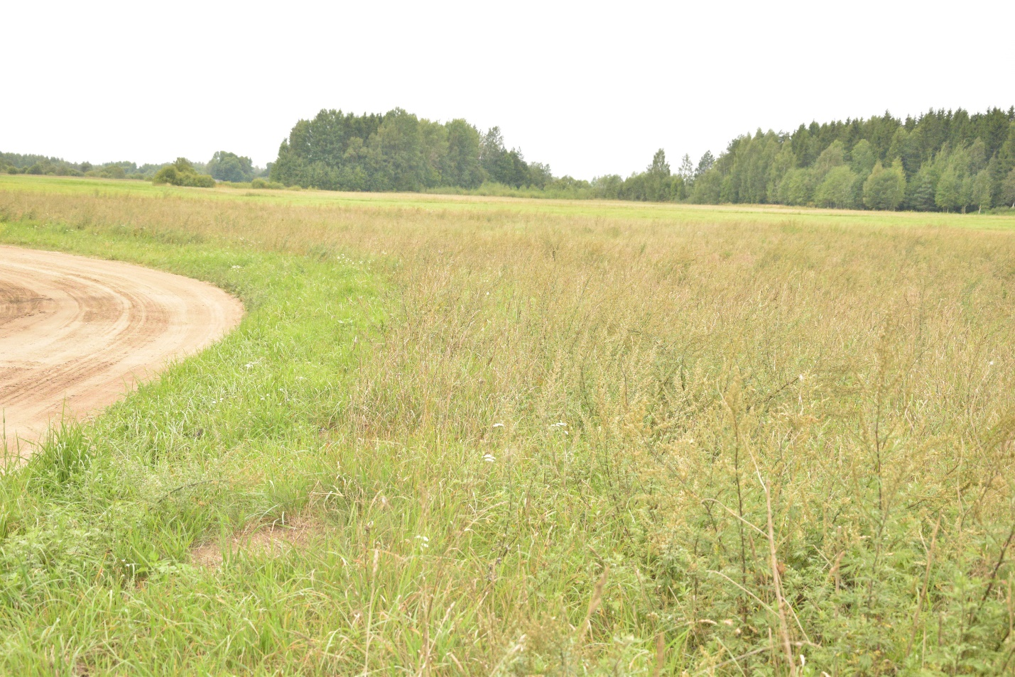
Zemes pārvaldības dienests, savas kompetences ietvaros, 2018. gadā ir nodrošinājis normatīvajos aktos paredzēto pašvaldības funkciju izpildi zemes pārvaldības jomā. 2018.gada laikā ir apkopoti un izvērtēti pagastu pārvalžu iesūtītie lēmumprojekti par zemes lietošanas tiesību izbeigšanu, zemes piekritības noteikšanu, maksas par izpērkamo zemi samazināšanu, zemes ierīcības projekta apstiprināšanu, pašvaldības nekustamo īpašumu sadali, zemes vienību sadali, kas sagatavoti un nodoti tālākai izskatīšanai pastāvīgo komiteju sēdēs un apstiprināšanai novada domes sēdēs.
Pamatojoties uz Rēzeknes novada domes 2016. gada 18. februāra lēmumu „Par lēmuma pieņemšanas tiesību nodošanu Rēzeknes novada pašvaldības Zemes pārvaldības dienesta vecākajam zemes lietu speciālistam” 2018. gada laikā ir:
- pieņemti 223 lēmumi, tai skaitā:
- par nekustamā īpašuma lietošanas mērķa noteikšanu vai maiņu – 37;
- par zemes vienību robežu un platību precizēšanu (ar grafiskajiem pielikumiem vai zemes robežu, situācijas un apgrūtinājumu plāniem) – 31;
- par nekustamā īpašuma sadali, ja nav nepieciešama zemes ierīcības projekta izstrāde – 128;
- par zemes ierīcības projekta izstrādes nepieciešamību, nosacījumu izsniegšanu zemes ierīcības projekta izstrādei – 27;
- aktualizēti un tiešsaistē nodoti Valsts zemes dienestam zemes lietošanas mērķi 76 zemes vienībām,
- noslēgti līgumi ar divām personām par ceļa servitūta nodibināšanu pašvaldībai piekritīgās zemēs,
- izvērtēta Valsts zemes dienesta sniegtā informācija par nekustamā īpašuma lietošanas mērķiem Kadastra informācijas sistēmā reģistrētajām pašvaldības teritorijā esošām zemes vienībām un ēkām,
- izskatīti fizisko un juridisko personu iesniegumi un sniegtas 66 atbildes par zemes īpašuma tiesību sakārtošanu, ceļa servitūtiem u.tt., mērniecības birojiem nosūtīti pieprasītie pašvaldības rīcībā esošie dokumenti zemes gabalu uzmērīšanai,
- veikta informācijas apmaiņa ar VZD Latgales reģionālo nodaļu, mērniecības birojiem, valsts un pašvaldību iestādēm par Nekustamā īpašuma valsts kadastra informācijas sistēmā reģistrēto datu sakārtošanu.
Tāpat 2018. gada laikā vecākais zemes lietu speciālists ir sniedzis konsultācijas pagastu pārvaldēm, zemes lietu speciālistiem, kuru darba vietas ir pagastu pārvaldēs, fiziskām un juridiskām personām par nekustamo īpašumu reģistrēšanu Zemesgrāmatā saistītiem jautājumiem.
Laika posmā no 2018. gada janvāra līdz 2018. gada decembrim, klātienē un neklātienē ir sniegta aktuālā informācija zemes nomas jautājumos juridiskām un fiziskām personām, par pašvaldībai piekritīgo, rezerves zemes fonda zemju, reformas pabeigšanas zemju iznomāšanas iespējām, sagatavotas rakstiskas atbildes uz iesniegumiem, sniegta informācija medību tiesību nodošanas jautājumos. Pamatojoties uz Administratīvā procesa likuma 62. pantu, ir pieprasīti personu viedokļi saistībā ar plānotu nelabvēlīgu administratīvo aktu pieņemšanu. Atbilstoši Administratīvā procesa likuma 64. pantam, sagatavoti rīkojumi par personu iesniegumu izskatīšanas un lēmumu pieņemšanas termiņu pagarināšanu.
Pamatojoties uz Rēzeknes novada domes 2016. gada 18. februāra lēmumu „Par lēmumu pieņemšanas tiesību nodošanu Rēzeknes novada pašvaldības Zemes pārvaldības dienesta speciālistam zemes nomas jautājumos”, kopā sagatavoti 680 dokumenti, kas skar pašvaldības īpašumā esošās un pašvaldībai piekritīgās zemes, rezerves zemes fonda zemes, zemes, kas paredzēta zemes reformas pabeigšanai, iznomāšanu.:
- par apbūvētu un neapbūvētu zemesgabalu iznomāšanu un zemes nomas līgumu noslēgšanu;
- par grozījumiem zemes nomas līgumos;
- par pirmtiesību zemes nomas līgumu izbeigšanu;
- par medību tiesību nodošanu pašvaldības zemēs.
Lēmumu pieņemšanas procesā ir apkopota un izvērtēta pagastu pārvalžu iesniegtā informācija - atzinumi, grafiskie pielikumi, lēmumu projekti.
Pirms zemes nodošanas nomā, informācija ir pārbaudīta un salīdzināta ar Nekustamā īpašuma valsts kadastra informācijas sistēmas datu bāzē pieejamo kartogrāfisko materiālu, ortofoto materiālu, Rēzeknes novada Teritorijas plānojumu 2013.-2024, kā arī vērtēta katra reālā situācija dabā.
Kopš 2018. gada 1. jūlija tiek veikta pašvaldībai piederošās un piekrītošās zemes iznomāšanas procesa vadība un koordinēšana – veikta nomā nododamās zemes apsekošana dabā, veikta zemes novērtēšana sākotnējās nomas maksas noteikšanai, sagatavoti lēmumprojekti izsoles procesa organizēšanai un izsoles rezultātu apstiprināšanai.
2018. gadā, lai nodrošinātu medību resursu ilgtspējīgu apsaimniekošanu pašvaldības īpašumā esošajās un pašvaldībai piekritīgajās zemēs, pamatojoties uz medniecības nozari reglamentējošajiem normatīvajiem dokumentiem un balstoties uz pagasta pārvalžu sniegtajiem atzinumiem, izvērtēti vairāku medību kolektīvu iesniegumi un pieņemti lēmumi par medību tiesību nodošanu, sniegta informācija atbilstošajiem dienestiem par medību kolektīviem nodotajām medību platībām.

Zemes nomas jautājumos pieņemto lēmumu skaits, sarakste, Domes sēdes pieņemtie lēmumi zemes nomas pirmtiesību un medību tiesību nodošanas jautājumos (01.01.2018.-31.12.2018.).
 | Lēmumi par pašvaldībai piekritīgās zeme iznomāšanu | Lēmumi par rezerves zemes fonda zemes iznomāšanu | Lēmumi par reformas pabeigšanas zemes iznomāšanu | Līgumu grozījumi/ izbeigšana/ pārslēgšana/ pagarināšana | Sarakste/ atteikumi zemes nomas jautājumos | Izskatīšanai domes sēdēs sagatavotie lēmumprojekti zemes nomas jautājumos | Izskatīšanai domes sēdēs sagatavotie lēmumprojekti par medību tiesību nodošanu
Kopā | 249 | 25 | 6 | 394 | 42 | 18 | 7

Gada laikā ir celta profesionālā kvalifikācija, apmeklējot seminārus - “Publiskas personas zemes nomas un apbūves tiesības”, “Publiskas personas finanšu līdzekļu un mantas izšķērdēšanas novēršanas likums un tā grozījumi”, “Zemes reformas pabeigšana. Zemes pārvaldības likums”, “Zemes pārvaldība pēc zemes reformas pabeigšanas”.
Zemes lietu speciālisti, kuru darba vieta ir Rēzeknes novada pašvaldības pagastu pārvaldēs, 2018. gada laikā ir nodrošinājuši iedzīvotāju konsultācijas zemes reformas jautājumos, pašvaldības un tai piekritīgās zemes, dzīvokļu atsavināšanas un nomas jautājumos, veicot iedzīvotāju pieņemšanu, pagastu pārvaldēs noteiktajos laikos, kā arī ir veikuši pašvaldības zemes un pašvaldības nozīmes meliorācijas sistēmu apsekošanu dabā, piedalījušies zemes uzmērīšanas un robežu noteikšanas darbos pārstāvot pašvaldību, saskaņojuši mērniecības rezultātā radītos apgrūtinājumu plānus. Tāpat zemes lietu speciālisti ir veikuši nepieciešamo darbību nodrošināšanu pašvaldības zemes, ēku, dzīvokļu atsavināšanas lietās (lēmumu projektu sagatavošana, kadastrālās uzmērīšanas organizēšana, novērtēšanas organizēšana) un pašvaldības īpašumtiesību nostiprināšanas Zemesgrāmatā lietās.
Nekustamā īpašuma nodokļa administrēšanas joma
2018. gadā tika izstrādāti, nodoti izskatīšanai pastāvīgajās komitejās un apstiprināšanai domes sēdēs Rēzeknes novada pašvaldības saistošie noteikumi Nr.18 „Grozījumi Rēzeknes novada pašvaldības 2014.gada 16.oktobra saistošajos noteikumos Nr.45 „Par nekustamā īpašuma nodokli Rēzeknes novadā””.
2018. gadā ir veikts nekustamā īpašuma nodokļa aprēķins 48 973 nekustamā īpašuma kontiem, tajā skaitā 31 490 zemes kontiem un 17 483 ēku un būvju kontam. Veikts nekustamā īpašuma nodokļa aprēķins 2018. taksācijas gadam par kopējo summu 1 604 869.82 EUR. Pavisam 2018. gadā tika nodrošināta nekustamā īpašuma nodokļa iekasēšana 1 602 899.22 EUR (kopā ar NĪN parādiem) apjomā. Tāpat 2018. gada decembrī ir veikts papildus nekustamā īpašuma nodokļa aprēķins par neapstrādāto lauksaimniecībā izmantojamo zemi 5090 zemes vienībām.
2018. gada janvārī – februārī tika sagatavoti un nodoti drukāšanai ārējam pakalpojumu sniedzējam 19 819 maksāšanas paziņojumi, bet 2018. gada decembrī – 3 100 maksāšanas paziņojumi. Nodokļa maksātājiem elektroniski nosūtīti 1526 maksāšanas paziņojumi janvārī – februārī un 414 maksāšanas paziņojumi decembrī. Visa gada garumā konsultēti nekustamā īpašuma nodokļa maksātāji nekustamā īpašuma nodokļa jautājumos gan telefoniski, gan klātienē, gan ar e-pasta starpniecību. Pavisam 2018. gada laikā nekustamā īpašuma nodokļa jautājumos ir saņemti un izskatīti 238 nodokļa maksātāju rakstiski iesniegumi un 150 iesniegumi, kas tika saņemti e-pastā. Uz katru no šiem iesniegumiem, normatīvajos aktos noteiktajā kārtībā un termiņā tika sagatavota un nosūtīta atbilde. Ir nosūtītas 174 vēstules sarakstē par nekustamā īpašuma nodokļa jautājumiem.
Nekustamā īpašuma nodokļa administrēšanas sistēmā NINO ir veiktas 12098 datu izmaiņas, problēmu novēršanas. Nekustamā īpašuma nodokļa administrēšanas sistēmā kopumā 2018. gada laikā tika reģistrētas 2759 Zemesgrāmatas datu izmaiņas attiecībā uz īpašumtiesību izmaiņām. Kopumā 2018. gada laikā 791 personai ir izvērtēti un piešķirti nekustamā īpašuma nodokļa atvieglojumi.
2018. gada laikā ir izskatīti un reģistrēti Nekustamā īpašuma nodokļa administrēšanas sistēmā 797 zemes nomas līgumi, dzīvojamo telpu īres līgumi, nedzīvojamo telpu nomas līgumi, vienošanās par līgumu grozījumiem. Attiecīgi noslēgtajiem līgumiem, veikts nekustamā īpašuma nodokļa aprēķins vai pārrēķins un nosūtīti jauni nekustamā īpašuma nodokļa maksāšanas paziņojumi 2018. gadam.
2018. gada laikā ir sagatavotas un izsniegtas 55 izziņas nekustamā īpašuma nodokļa jautājumos. Ir izstrādāti un nodoti pieņemšanai Rēzeknes novada domes sēdēs 13 lēmumprojekti nekustamā īpašuma nodokļa jautājumos. Pieņemti 9 amatpersonai deleģētie lēmumi par nekustamā īpašuma nodokļa pārrēķinu.
Gada laikā ir celta profesionālā kvalifikācija, apmeklējot seminārus, kas saistīti ar nekustamā īpašuma nodokļa administrēšanas jautājumiem, likumdošanas izmaiņu jautājumiem, nekustamā īpašuma nodokļa parādu piedziņas jautājumiem, aktuālo tiesu praksi šajos jautājumos.

Zemes pārvaldības dienesta vadītājs J.Zvīdriņš

